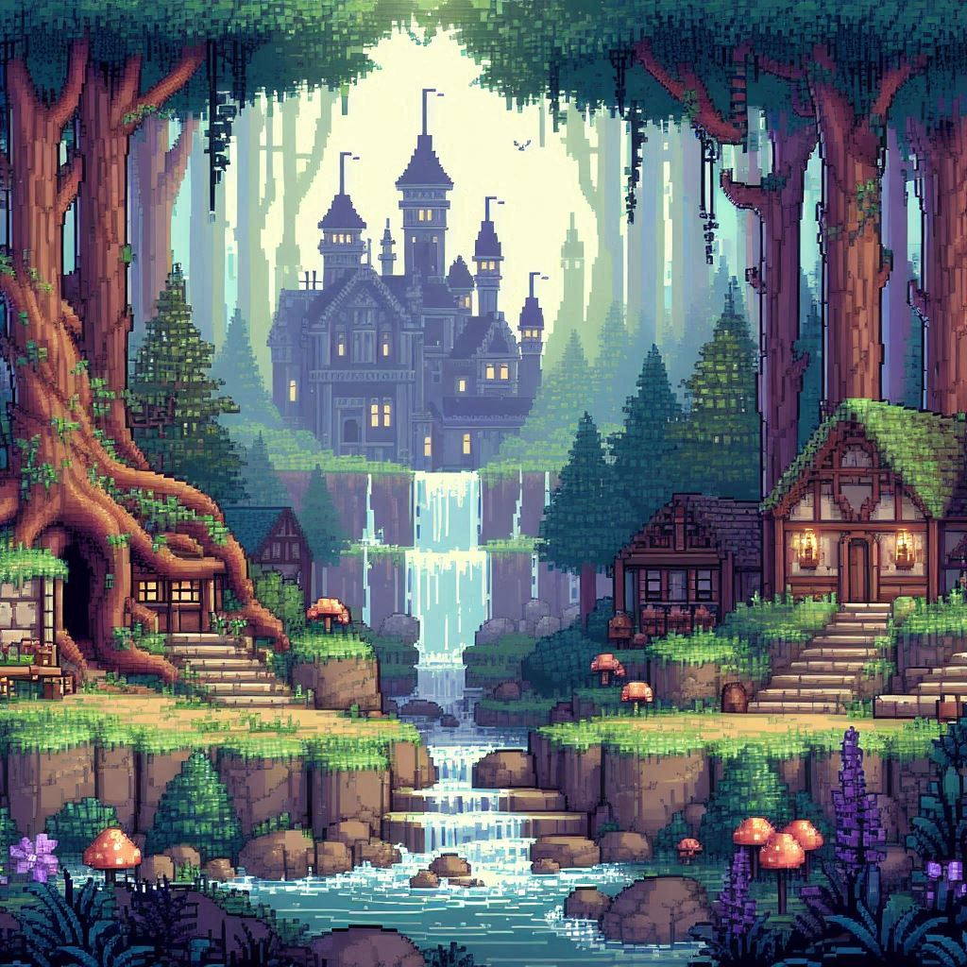Kylom Fantasy

Documentación del Videojuego

**Desarrollo en curso**

**Director del juego**: Ledyam Ramos Yusef

**Fecha**: septiembre 2024

Índice

1. Título del Juego 2

2. Descripción del Juego 2

Resumen: 2

Características: 2

3. Mecánicas de Juego 3

Controles**:** 3

Sistema de combate: 3

Progresión 3

Interacción: 3

4. Narrativa 3

Historia 3

**Personajes:** 3

Mundo: 4

5. Diseño de Niveles 4

Estructura de niveles: 4

Elementos interactivos: 4

Dificultad: 4

6. Gráficos y Sonido 4

7. Desarrollo 4

**Equipo**: 4

**Herramientas y tecnologías**: 4

**Estado de desarrollo** 4

**Cronograma de desarrollo**: 4

8. Pruebas y Retroalimentación 5

Metodología de pruebas: 5

Feedback de jugadores: 5

9. Marketing y Lanzamiento 5

10. Anexos 5

# Título del Juego

* **Nombre del juego**: *Kylom Fantasy*
* **Género**: RPG/Aventura
* **Plataformas**: PC (Web) y, en el futuro, Móviles
* **Fecha de lanzamiento**: [Fecha estimada]

# 2. Descripción del Juego

## *Resumen:*

En este RPG top-down de pixel art con temática medieval fantástica, los jugadores explorarán un mundo lleno de aventuras y desafíos. Con un sistema de combate en tiempo real, los jugadores se sumergirán en una experiencia interactiva y dinámica.

## Características:

* **Combate**: Tiempo real, donde la habilidad y la estrategia son esenciales.
* **Estilo gráfico**: Pixel art 2D que captura la esencia de la estética medieval.
* **Multijugador**: Los jugadores podrán colaborar o competir entre sí en un entorno compartido.

# 3. Mecánicas de Juego

* **Controles*:*** Diseño de controles intuitivos para teclado y ratón, optimizados para una experiencia fluida.
* **Sistema de combate** :Los jugadores pueden atacar, esquivar y usar habilidades en tiempo real, con una interfaz que facilita el acceso a las acciones.
* **Progresión:** A medida que los jugadores avanzan, podrán subir de nivel y desbloquear nuevas habilidades, mejorando sus personajes.
* **Interacción:**Los jugadores pueden interactuar con el entorno, recoger objetos, y enfrentarse a enemigos y desafíos

# 4. Narrativa

## *Historia*

En desarrollo. Se permitirá la fluidez de ideas mientras se construye el mundo y sus personajes.

## Personajes

[Definir personajes más adelante según se desarrollen las ideas.]

## Mundo

Kylom , Un mundo medieval fantástico con diferentes regiones, cada una con su propia ambientación y desafíos.

# 5. Diseño de Niveles

## Estructura de niveles:

Los niveles estarán diseñados para ser explorables, con múltiples caminos, secretos y enemigos.

## Elementos interactivos:

Los jugadores encontrarán objetos coleccionables y acertijos que pueden influir en su progreso.

## Dificultad:

Aumentará a medida que se avance, introduciendo nuevos tipos de enemigos y mecánicas de juego.

# 6. Gráficos y Sonido

* **Estilo visual**: Pixel art 2D que proporciona un ambiente nostálgico y atractivo.
* **Música y efectos de sonido**: Banda sonora temática que acompaña la jugabilidad y efectos de sonido que enriquecen la experiencia.

# 7. Desarrollo

## Equipo:

* **Director del juego**: Ledyam Ramos Yusef
* **Diseñadores de personajes**: [Nombres de los miembros]
* **Programadores**:
* Ledyam Ramos Yusef
* Adrian Borges
* Capote Brian Alfonso Sanchez

## Herramientas y tecnologías:

**Motor de juego**: Utilizando **Godot**, un motor gráfico de código abierto que permite la creación de juegos 2D y 3D.

**Lenguaje de programación**: GDScript, el lenguaje de programación propio de Godot, que facilita el desarrollo de mecánicas de juego.

**Diseño de sprites**: Usando **LibreSprite** para la creación de gráficos en pixel art y Sprites libre de regalías del Servicio Web itch.io .

**Sonido**: Empleando música y efectos de sonido libres de regalías, además de **Audacity** para la edición de audio.

**Gestor de base de datos**: **PostgreSQL** para gestionar datos y almacenamiento de información del juego y su servicio web Login.

## Estado de desarrollo

Actualmente, el juego se encuentra en su fase más inicial, donde se están sentando las bases de la jugabilidad , las mecánicas y los primeros sistemas .

## Cronograma de desarrollo:

* **Fase de diseño**: [Especifica fechas, por ejemplo, "Enero - Junio 2024"]
  + Definición del concepto del juego.
  + Creación de prototipos de mecánicas
* **Fase de desarrollo**: [Fecha Pendiente]
  + Implementación del sistema de combate.
  + Desarrollo de gráficos y niveles.
  + Pruebas iniciales de jugabilidad.
* **Fase de pruebas**: [Fecha Pendiente]
* Pruebas beta con grupos selectos de jugadores.
* Recolección de retroalimentación para ajustes.

# 8. Pruebas y Retroalimentación

## Metodología de pruebas:

* Pruebas beta con un grupo limitado de jugadores para recibir retroalimentación sobre jugabilidad y mecánicas.

## Feedback de jugadores:

* Encuestas y sesiones de juego para recoger impresiones y sugerencias.

# 9. Marketing y Lanzamiento

* **Estrategia de marketing**: Uso de redes sociales, stream en canales de Youtube y Twitch , twits en la plataforma X y participación en eventos de videojuegos (Global Jam ) para generar interés.
* **Plataformas de lanzamiento**: [Detalles sobre cómo y dónde se lanzará el juego.]

# 10. Anexos

* **Referencias**:

[Documentación sobre desarrollo de videojuegos y recursos de pixel art.]

* **Contactos**:
  + Email: ramosledyam@gmail.com
  + Redes sociales: [Enlaces a las redes sociales del equipo]